复习课
基础知识巩固
1．下列离子中外层d轨道处于半充满状态的是( )
A．Cr^{3＋} B．Cu^{2＋} C．Co^{3＋} D．Fe^{3＋}
2．下列说法或有关化学用语的使用正确的是( )
A．在基态多电子原子中，p轨道电子的能量一定高于s轨道电子的能量
B．Fe原子的外围轨道表示式为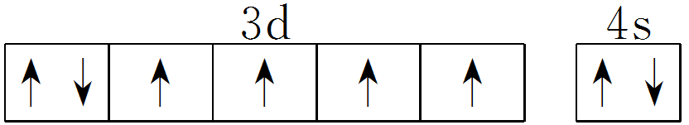
C．氧的电负性比氮大，故氧元素的第一电离能比氮元素的第一电离能大
D．Cu＋ 的外围电子排布式为3d⁹4s¹
3.下列有关化学用语的表述正确的是( )
A.次氯酸的电子式：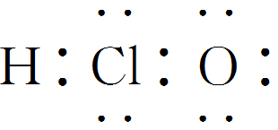
B.基态铜原子的外围电子的轨道表示式：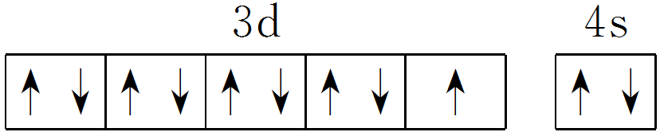
C.Se的简化电子排布式：[Ar]3d¹⁰4s²4p⁴
D.F－的结构示意图： INCLUDEPICTURE "E:\\司瑞晴\\2019\\同步\\化学\\苏教选3\\word\\1-41.TIF" \* MERGEFORMATINET INCLUDEPICTURE "E:\\司瑞晴\\2019\\同步\\化学\\苏教选3\\word\\1-41.TIF" \* MERGEFORMATINET INCLUDEPICTURE "E:\\司瑞晴\\2019\\同步\\化学\\苏教选3\\全书完整的Word版文档\\1-41.TIF" \* MERGEFORMATINET INCLUDEPICTURE "\\\\司瑞晴\\e\\司瑞晴\\2019\\同步\\化学\\苏教选3\\全书完整的Word版文档\\1-41.TIF" \* MERGEFORMATINET INCLUDEPICTURE "E:\\曹瑞媛\\网站\\高中\\资源传备课\\配套备课\\19-20版同步传备课\\步步高 化学 苏教版 选修3(老课标)\\学案\\1-41.TIF" \* MERGEFORMATINET INCLUDEPICTURE "2.1.2/1-41.TIF" \* MERGEFORMAT 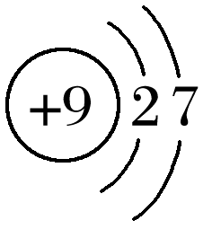
4.已知M元素原子的外围电子排布式为3s²3p¹，N元素位于周期表中第3周期，其原子最外层p轨道为半充满状态，下列叙述错误的是( )
A．M为金属元素，N为非金属元素 B．M与N为同周期元素
C．N的电负性大于M D．M的第一电离能大于N
5.具有下列电子层结构的原子和离子，其对应元素一定位于同一周期的是( )
A.两原子N层上都有1个s电子，一个原子有d电子，另一个原子无d电子
B.最外层电子排布为2s²2p⁶的原子和最外层电子排布为2s²2p⁶的离子
C.原子核外M层上的s、p能级上都充满电子，而d能级上没有电子的两种原子
D.两原子核外全部都是s电子
6. 已知X、Y和Z三种元素的原子序数之和等于42。X元素原子的4p轨道上有3个未成对电子，Y元素原子的最外层2p轨道上有2个未成对电子。X跟Y可形成化合物X₂Y₃，Z元素可以形成负一价离子，下列说法正确的是( )
A．X元素原子基态时的电子排布式为[Ar]4s²4p³
B．X元素是第4周期第ⅤA族元素
C．Y元素原子的轨道表示式为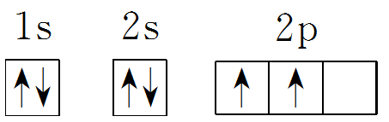
D．Z元素具有两性
7. 某元素的最外层电子数为2，外围电子数为5，并且是同族中原子序数最小的元素，关于该元素的判断错误的是( )
A．电子排布式为1s²2s²2p⁶3s²3p⁶3d³4s² B．该元素为V
C．该元素为第ⅡA族元素 D．该元素属于过渡元素
8. A、B、C、D是四种短周期元素，E是过渡元素。A、B、C同周期，C、D同主族，A的原子结构示意图为 INCLUDEPICTURE "E:\\司瑞晴\\2019\\同步\\化学\\苏教选3\\word\\1-43.TIF" \* MERGEFORMATINET INCLUDEPICTURE "E:\\司瑞晴\\2019\\同步\\化学\\苏教选3\\word\\1-43.TIF" \* MERGEFORMATINET INCLUDEPICTURE "E:\\司瑞晴\\2019\\同步\\化学\\苏教选3\\全书完整的Word版文档\\1-43.TIF" \* MERGEFORMATINET INCLUDEPICTURE "\\\\司瑞晴\\e\\司瑞晴\\2019\\同步\\化学\\苏教选3\\全书完整的Word版文档\\1-43.TIF" \* MERGEFORMATINET INCLUDEPICTURE "E:\\曹瑞媛\\网站\\高中\\资源传备课\\配套备课\\19-20版同步传备课\\步步高 化学 苏教版 选修3(老课标)\\学案\\1-43.TIF" \* MERGEFORMATINET INCLUDEPICTURE "2.1.2/1-43.TIF" \* MERGEFORMAT 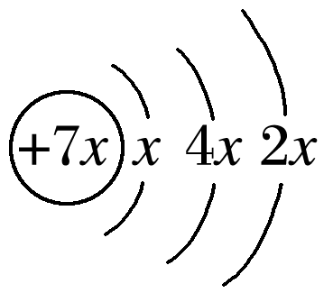，B是同周期元素(稀有气体元素除外)中原子半径最大的元素，C的最外层有3个未成对电子，E的价电子排布式为3d⁶4s²。
回答下列问题：
(1)A为__________(填元素符号，下同)，电子排布式是______________。
(2)B为________，电子排布式是___________________。
(3)C为________，外围电子排布式是___________________。
(4)D为________，轨道表示式为_______________________。
(5)E为________，原子结构示意图是___________________。
9. 某元素A原子的L层要比M层少6个电子，它有两种常见的阳离子a和b(其中a的化合价大于b的化合价)。则：
(1)a的M层比N层多________个电子；b的L层比M层少________个电子。a的稳定性________(填“大于”或“小于”)b的稳定性。
(2)写出A的电子排布式：______________；a的最外层电子轨道表示式为_______________。

关键能力提升
10. A、B、C、D、E代表前四周期的五种元素，原子序数依次增大。请填空：
(1)A元素基态原子的最外层有3个未成对电子，次外层有2个电子，其轨道表示式为____________________。
(2)B元素的负一价离子的电子层结构与氩相同，B离子的结构示意图为________________。
(3)C元素的正三价离子的3d能级为半充满，C的元素符号为________，其基态原子的外围电子排布式为________。
(4)D元素基态原子的M层全充满，N层没有成对电子，只有一个未成对电子，D的元素符号为________，其基态原子的电子排布式为__________________________。
(5)E元素基态原子中没有未成对电子，E的外围电子排布式可能是________。

11. 现有A、B、C、D四种短周期主族元素，它们的原子序数依次增大，其中A元素原子核外电子仅有一个电子，也是宇宙中最丰富的元素，B元素原子的核外p轨道电子数比s轨道电子数少1，C为金属元素且原子核外p轨道电子数和s轨道电子数相等，D元素的原子核外所有p轨道全充满或半充满。
(1)写出四种元素的元素符号：
A________，B________，C________，D________。
(2)写出C、D两种元素基态原子核外电子排布式：
C___________________________；D___________________________。
(3)写出B、C两种元素的单质在一定条件下反应的化学方程式：________________________。
(4)写出B元素基态原子核外电子排布的轨道表示式：_____________________。

